Validaciones Diagramas Web

Las reglas de validación (las cuales hablé con Paola) son las siguientes:

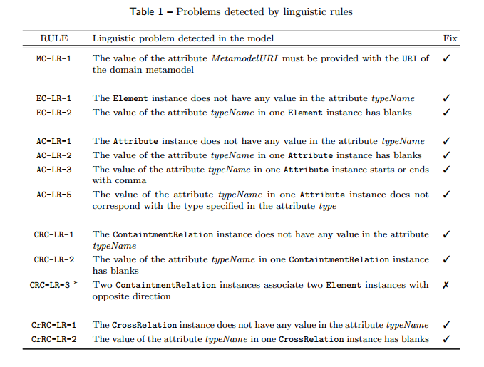

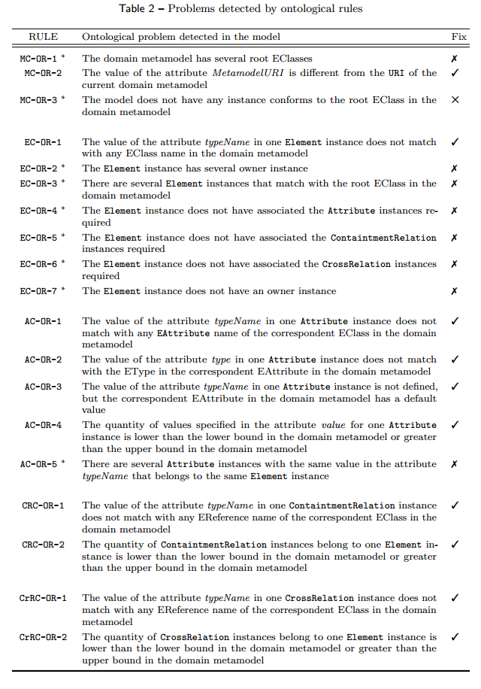

El software que estoy realizando validaría dichas reglas de la siguiente manera:

|  |  |  |
| --- | --- | --- |
| **Regla** | **Forma de Validar** | **Se va a realizar.** |
| **Lingüísticas** | | |
| MC-LR-1 | No aplica, no es el validador de EMF. | No |
| EC-LR-1 | Validado con el Descriptor grafico del Metamodelo (cuando es creado). | Si |
| EC-LR-2 | Si |
| AC-LR-1 | Si |
| AC-LR-2 | Si |
| AC-LR-3 | Si |
| AC-LR-5 | Si |
| CRC-LR-1 | Si |
| CRC-LR-2 | Si |
| CRC-LR-3 | No Contemplado en versión preliminar. | No |
| CrRC-LR-1 | Validado con el Descriptor grafico del Metamodelo (cuando es creado). | Si |
| CrRC-LR-2 | SI |
| **Ontológicas** | | |
| MC-OR-1 | No aplica- No Probada. | No |
| MC-OR-2 | No aplica, no es el validador de EMF. | No |
| MC-OR-3 | Validado cuando se crea el descriptor de figuras del metamodelo. | Si |
| EC-OR-1 | Si |
| EC-OR-2 | Si |
| EC-OR-3 | No aplica, no es el validador de EMF. | No |
| EC-OR-4 | Validado cuando se crea el descriptor de figuras del metamodelo. | Si |
| EC-OR-5 | Si |
| EC-OR-6 | Si |
| EC-OR-7 | No aplica para la versión preliminar del software. | No |
| AC-OR-1 | Validado por el descriptor de figuras del metamodelo. | Si |
| AC-OR-2 | Si |
| AC-OR-3 | Si |
| AC-OR-4 | No aplican restricciones de longitud del valor en la versión preliminar del software. | No |
| AC-OR-5 | Validado por el descriptor de figuras del metamodelo. | Si |
| CRC-OR-1 | Si |
| CRC-OR-2 | La aplicación web maneja las relaciones de manera distinta. En la versión preliminar se realizaran las siguientes validaciones: De contenencia, upper limit y lower limit, y de conectores creados como elementos (EClass con Ereference origen y destino). | Si |
| CRRC-OR-1 | Validado con el descriptor de figuras del metamodelo. | Si |
| CRRC-OR-2 | La aplicación web maneja las relaciones de manera distinta. En la versión preliminar se realizaran las siguientes validaciones: De contenencia, upper limit y lower limit, y de conectores creados como elementos (EClass con Ereference origen y destino). | Si |

Las validaciones de primera jerarquía (según el árbol de dependencias de Paola) son validadas por el descriptor de la figura (cuando este se construye) lo cual hace que todas las validaciones programáticas, no sean dependientes.